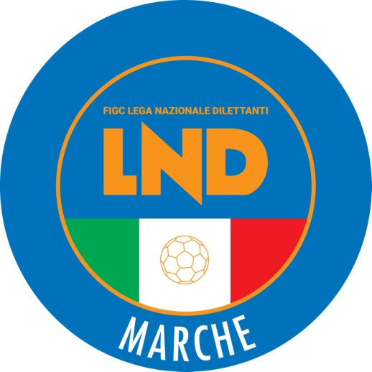 | Federazione Italiana Giuoco Calcio  Lega Nazionale Dilettanti  COMITATO REGIONALE MARCHE  Via Schiavoni, snc - 60131 ANCONA  CENTRALINO: 071 285601 - FAX: 071 28560403  sito internet: www.figcmarche.it  e-mail: crlnd.marche01@figc.it  pec: marche@pec.figcmarche.it
Stagione Sportiva 2022/2023

Comunicato Ufficiale N° 89 del 24/11/2022
SOMMARIO

SOMMARIO 1
COMUNICAZIONI DELLA F.I.G.C. 1
COMUNICAZIONI DELLA L.N.D. 1
COMUNICAZIONI DEL COMITATO REGIONALE 1
Modifiche al programma gare del 27/11/202 1
NOTIZIE SU ATTIVITÀ AGONISTICA 1

COMUNICAZIONI DELLA F.I.G.C.

COMUNICAZIONI DELLA L.N.D.

COMUNICAZIONI DEL COMITATO REGIONALE

Modifiche al programma gare del 27/11/202

CAMPIONATO UNDER 15 FEMMINIL

Visti gli accordi societari la gara LF JESINA FEMMINILE/GIOVANE OFFAGNA S.B.A. è posticipata a mercoledì 30.11.2022 ore 17,30.

NOTIZIE SU ATTIVITÀ AGONISTICA
JUNIORES UNDER 19 REGIONALE
RISULTATI

RISULTATI UFFICIALI GARE DEL 22/11/2022
Si trascrivono qui di seguito i risultati ufficiali delle gare disputate

GIRONE D - 9 Giornata - A
CASTEL DI LAMA | - GROTTAMMARE C. 1899 ARL | 3 - 2

GIUDICE SPORTIVO
Il Giudice Sportivo Avv. Agnese Lazzaretti, con l'assistenza del segretario Angelo Castellana, nella seduta del 24/11/2022, ha adottato le decisioni che di seguito integralmente si riportano:
GARE DEL 22/11/2022
PROVVEDIMENTI DISCIPLINARI
In base alle risultanze degli atti ufficiali sono state deliberate le seguenti sanzioni disciplinari.
CALCIATORI ESPULSI
SQUALIFICA PER DUE GARE EFFETTIVE
GIORGETTI ALESSANDRO | (GROTTAMMARE C. 1899 ARL)
CALCIATORI NON ESPULSI
SQUALIFICA PER UNA GARA EFFETTIVA PER RECIDIVITA' IN AMMONIZIONE (V INFR)
DI LORENZO EDOARDO | (CASTEL DI LAMA)
AMMONIZIONE (III INFR)
CAPRIOTTI LEONARDO | (GROTTAMMARE C. 1899 ARL)
AMMONIZIONE (II INFR)
ALJILJI GEZIM | (CASTEL DI LAMA)
AMMONIZIONE (I INFR)
CAPRIOTTI SIMONE | (CASTEL DI LAMA) |  | FELICIONI NICHOLAS | (CASTEL DI LAMA)
LA CAVA ALESSIO | (CASTEL DI LAMA) |  | AMATUCCI DANIELE | (GROTTAMMARE C. 1899 ARL)
ILLUMINATI MATTIA | (GROTTAMMARE C. 1899 ARL) |  | OLIVIERI LUCA | (GROTTAMMARE C. 1899 ARL)

Le ammende irrogate con il presente comunicato dovranno pervenire a questo Comitato entro e non oltre il 05/12/2022.

Pubblicato in Ancona ed affisso all’albo del C.R. M. il 24/11/2022.

Il Segretario  (Angelo Castellana) | Il Presidente  (Ivo Panichi)

